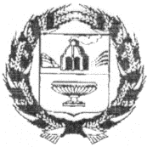

ЗАРИНСКИЙ РАЙОННЫЙ СОВЕТ НАРОДНЫХ ДЕПУТАТОВ

РЕШЕНИЕ
22.03.2022 г № 25
г.Заринск

О назначении председателя контрольно-счетной палаты муниципального образования Заринский район Алтайского краям края
В соответствии с Федеральным законом от 06.10.2003 № 131-ФЗ «Об общих принципах организации местного самоуправления в Российской Федерации», Федеральным законом от 07.02.2011 № 6-ФЗ «Об общих принципах организации и деятельности контрольно-счетных органов субъектов Российской Федерации и муниципальных образований», Уставом муниципального образования Заринский район Алтайского края, районный Совет народных депутатов
РЕШИЛ:
1. Назначить Минину Александру Васильевну на должность председателя контрольно-счетной палаты Заринского района Алтайского края сроком на пять лет, муниципальную должность муниципального образования Заринский район Алтайского края.
2. Обнародовать данное решение на официальном сайте Администрации Заринского района.

Заместитель председателя районного
Совета народных депутатов Л.С.Турубанова

